ВНЕСУБДУКЦИОННАЯ СЕЙСМИЧНОСТЬ КАМЧАТКИ: ПЕРВЫЕ ПАЛЕОСЕЙСМОЛОГИЧЕСКИЕ ДАННЫЕ ДЛЯ ВОСТОЧНО-КАМЧАТСКОЙ ЗОНЫ РАЗЛОМОВ

А.И. Кожурин¹, В.В. Пономарева², И.В. Мелекесцев², V. Acocella³, F.M. Lagmay⁴,
D. Rust⁵, A. Tibaldi⁶, A. Tunesi⁶, C. Corazzato⁶, A. Rovida⁶, A. Tengonciang⁴, H. Uy⁴

¹Геологический институт РАН, Москва, Россия
²Институт вулканологии и сейсмологии ДВО РАН, Петропавловск-Камчатский, Россия
³University of Rome III, Rome, Italy
⁴National Institute of Geological Scienses, University of the Philippines
⁵Department of Geography and Earth Sciences, Brunel University, United Kingdom
⁶Department of Geological Sciences and Geotechnologies, University of Milan-Bicocca, Milan, Italy

Современная сейсмичность Камчатки связана, главным образом, с зоной субдукции. Коровые землетрясения в пределах полуострова вне зоны субдукции относительно малочисленны и не образуют отчетливых сочетаний, которые можно было бы связать с конкретными молодыми структурами. Вместе с тем, на Камчатке существует значительное количество разломов, смещающих элементы рельефа, то есть, активных, подвижки по которым могут порождать сильные землетрясения. Основная активная разломная структура полуострова – Восточно-Камчатская зона разломов, разделяющая поднятие Восточных Хребтов и Центрально-Камчатскую депрессию (см. рис.). Зона состоит из множества, более сотни, отдельных разрывов в основном сбросо-правосдвиговой кинематики. Как правило, относительно опущены западные крылья. Длина большинства разрывов колеблется около значения в 25-30 км, что соответствует (Wells and Coppersmith, 1994) землетрясениям с примерно М=6.5-7.

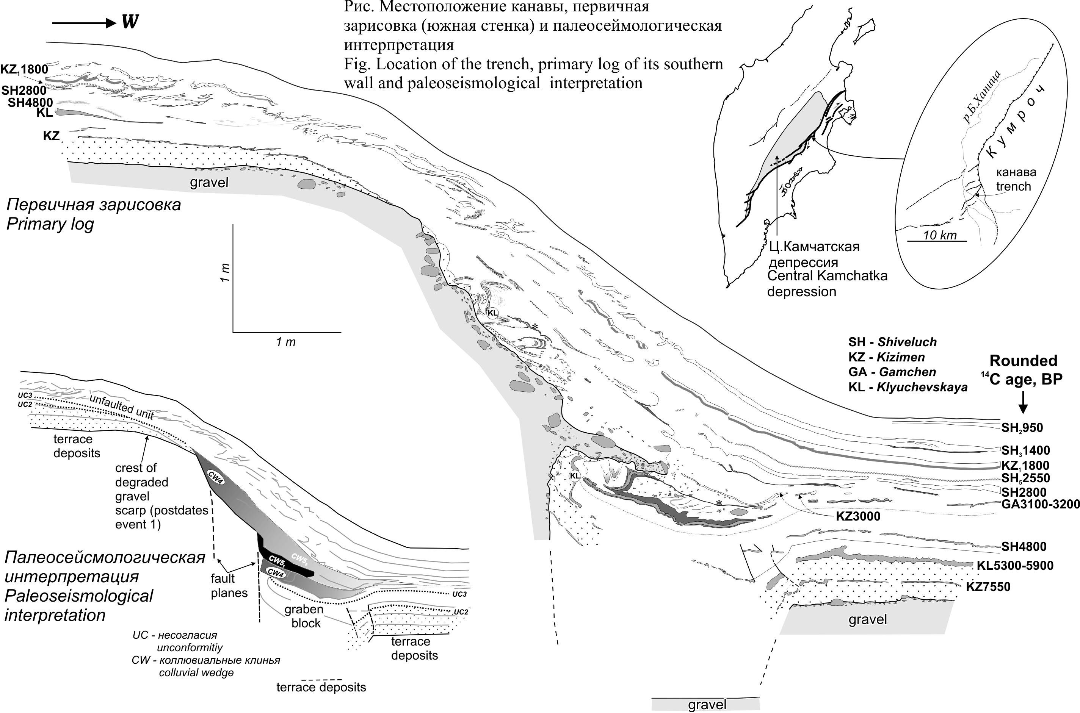
Для оценки параметров палеосейсмологической эволюции таких разрывов, один из них, второстепенный по отношению к Кумрочскому разлому (северный сегмент Восточно-Камчатской зоны), был вскрыт канавой. В районе канавы, в поверхности высокой террасы р. Б.Хапица, разрыв выражен обращенным на северо-запад уступом высотой 3.3 м. На более молодой террасе он представлен двумя параллельными ветвями, вдоль которых поверхность террасы смещена в сумме примерно на 3.1-3.2 м. На самой молодой из нарушенных террас высота уступа составляет 0.8-0.9 м.
Вскрытый канавой разрез представлен двумя главными единицами: неравномерной полу- и хорошо окатанной галькой и почвенно-пирокластическим чехлом. Наиболее очевидные признаки неоднократных смещений по разрыву – ступенчатая морфология поверхности галечника и наличие в чехле коллювиальных клиньев грубого и тонкого составов. Для определения возраста палеоподвижек мы использовали возрасты прослоев пепла, образующих в целом прекрасную систему изохрон. Всего выявлено пять подвижек – примерно 10.5, 6, 4.5 и 3.2-3.3 тыс. л. назад. При каждом из событий амплитуда вертикального смещения составляла порядка 0.7-1 м. После извержения Кизимена примерно 3100 л.н. (калиброванное значение) подвижек по разрыву не было. Необычной особенностью выявленной последовательности палеосейсмических событий является серия из двух землетрясений примерно одной магнитуды, произошедших в течение примерно 200 лет 3.2-3.3 тыс. л.н.
Полученные данные показывают, что при оценке сейсмической опасности на Камчатке необходимо учитывать сейсмический потенциал коровых, прямо не связанных с зоной субдукции разломов.

